A prémium foltvédelem értékesítése egy extra szolgáltatás ként került eladásra az áruházakban szövet és bőr huzattal ellátott termékekre egyaránt.
Foltvédelem cikkszáma 90010200. A szolgáltatás kivitele az eladott termék méretétől és tulajdonságaitól függ.
A bútor eladása alkalmával rögzítésre kerül a prémium foltvédelem pozíciója.
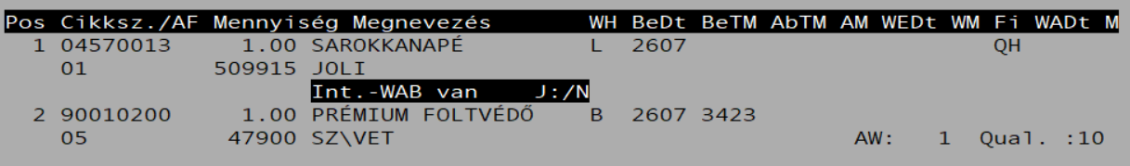
Áru származási helye (WH) B (Bestellung), a rendelési áruház (BSFi) minden esetben az áruház raktárának rövidjele kell, hogy legyen.

IRODAI FELADATOK
Annak érdekében, hogy a foltvédelemmel értékesített bútorok az ígért határidőn belül a vásárlóhoz kerülhessenek, ezeket szükséges napi szinten egy lista formájában lehúzni és ellenőrizni.
A listát az 5.0620-as programban tudjuk lehúzni:
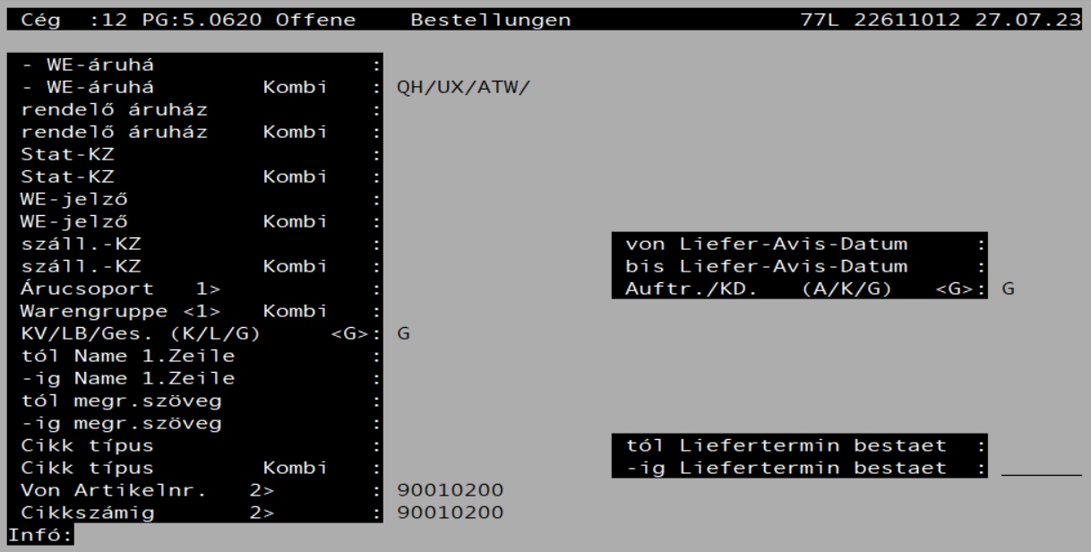
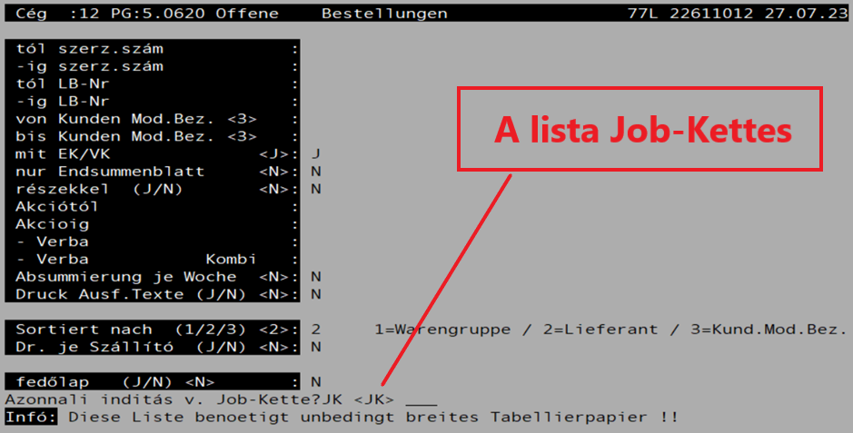
A lista Job-Kettes, ami azt jelenti, hogy csak a következő napon tudjuk elérni a kért információkat.
A másnapra elkészült listát letudjuk olvasni SHD-ban vagy az Intraneten is.
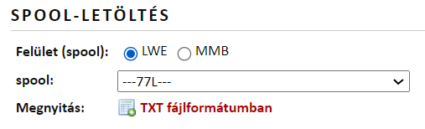
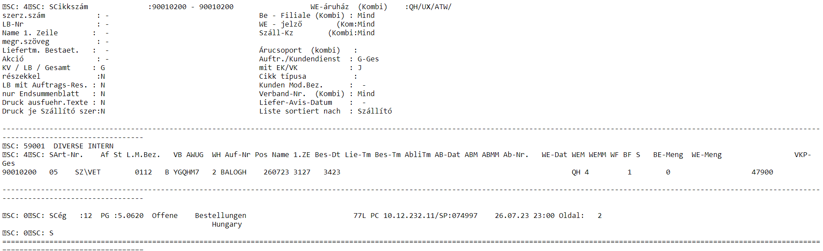
A listában szereplő szerződéseket első sorban ellenőrizzük:
- bizonyosodjunk meg, hogy a termék valóban készleten van-e áruházunkban.
- ellenőrizzük, hogy a foltvédelem pozíció rendelési áruházának az áruházraktárának rövidjele lett-e megadva.

Amennyiben a szerződés megfelelőképen került létrehozásra el kell végezni annak áttárolását UX-QH-ról ATW-re.
5.0313-ban rögzítjük az IWB-t az adott napra így az bekerül a Wamasba, ahol túrába építjük.
A „Touren Bilden“ ablakban a “FOLTVÉDELEM” csoportra szűrve elérhetővé vállnak az ATW-re rögzített IWB-k.
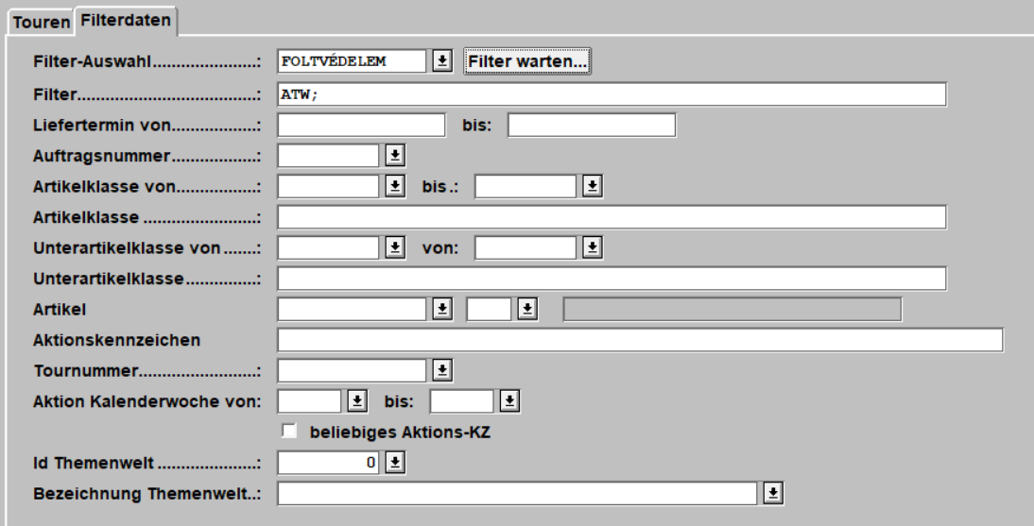
Az IWB-k kiválasztását követően rögzítjük a túrát. Túra elnevezése FOLT_aktuális dátum.
A felépítést követően a túrát megtervezzük (Verplanen) és startoljuk. A túra céljának FLK-01 kerül megadásra, annak érdekében, hogy a komissiózást végző kollégák a kiszedett bútort a megfelelő helyre szállítsák.
A termék kiszedését követően a bútorra egy a Taxi szedésével azonos matrica kerül, ami azt jelenti, hogy több tétel kiszedése alkalmával minden termékre egy a bútort jelölő, azonosító matrica kerül.
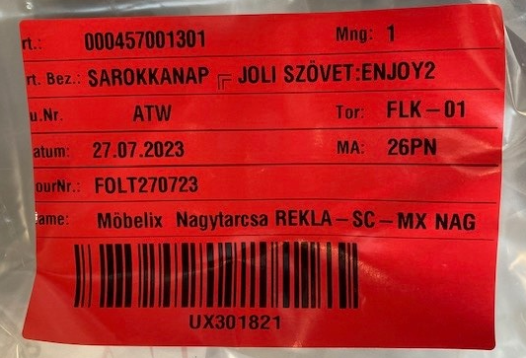
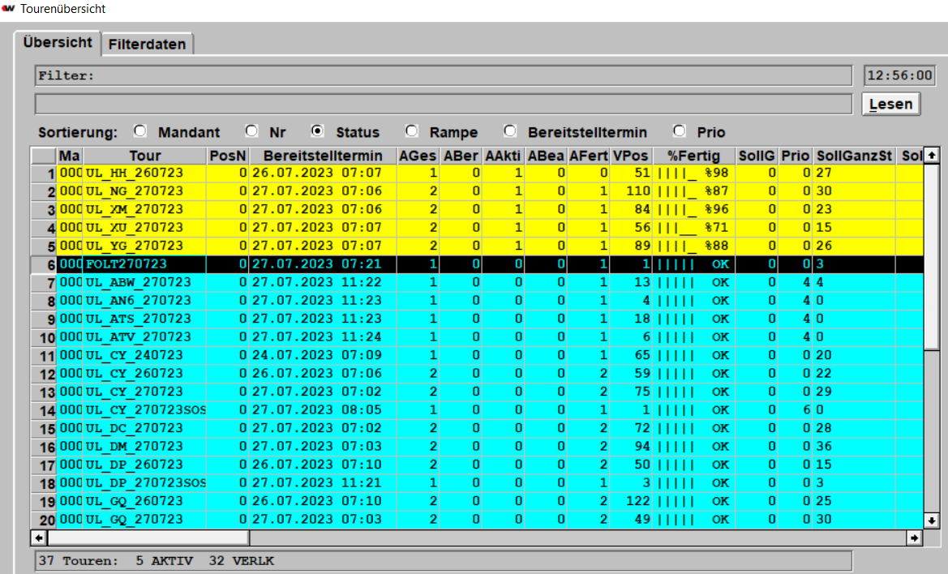Amennyiben a bútorok kiszedésre kerültek és a „Tourenübersicht“ ablakban a túra türkízre vált, kinyomtatásra kerülhet a CMR. A nyomtatást elegendő csak digitális formában elvégezni, ennek megfelelően a „Drucken“ gomb megnyomása előtt a „CMR-Papiere generieren“ legyen NEIN-ra állítva.
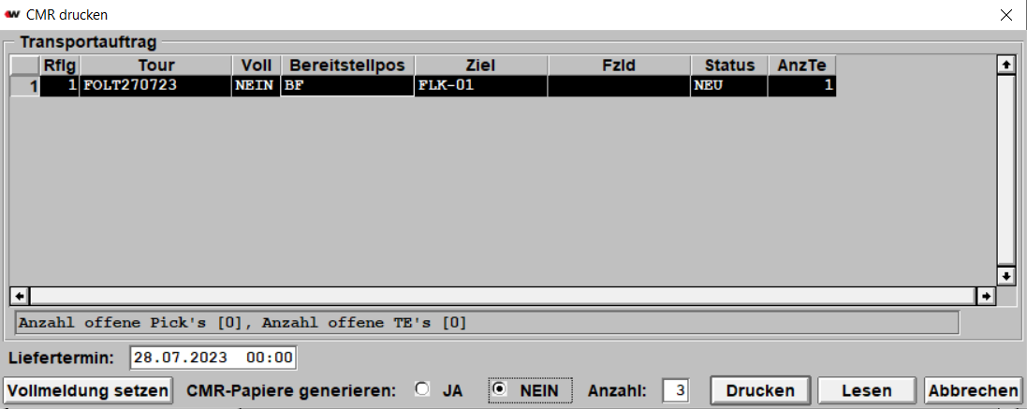
A nyomtatást követően a túra protokollba kerül és az IWB visszaigazolható ATW-re.
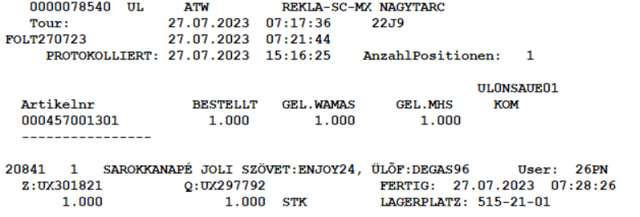
FOLTVÉDELMET VÉGZŐ KOLLÉGA FELADATA
A bútor kicsomagolása és annak kezelése előtt vissza kell igazolni az ATW-re íródott IWB-t és beérkeztetni a prémium foltvédelem pozícióját.
IWB visszaigazolás:
5.0314-ben ellenőrizzük az IWB számát cikkszám szerint.
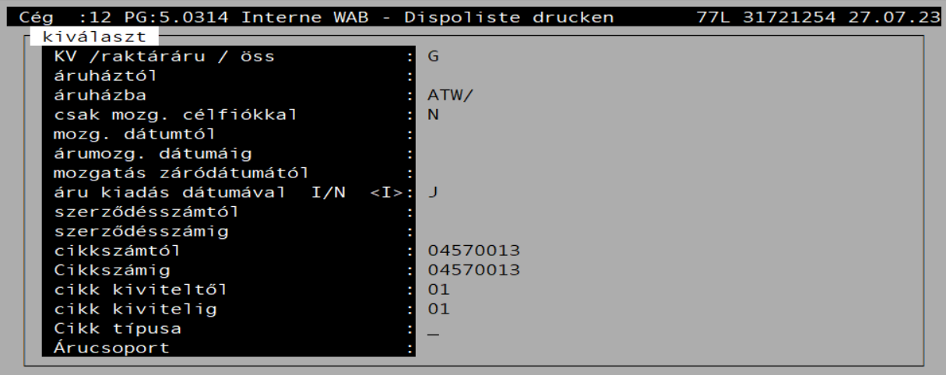
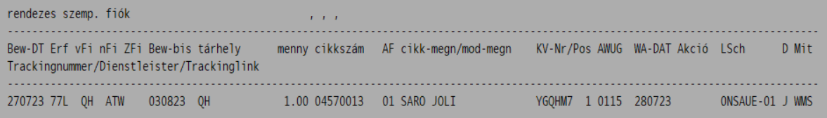
Az IWB-t az 5.0316-os programban visszaigazoljuk ATW-re, FLK-ATW tárhelyre.
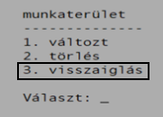
Foltvédelem beérkeztetése:
A beérkeztetést az 5.0322-es programban végezzük el. Annak ellenére, hogy a pozíció rendelési áruháza QH vagy UX, a beérkeztetést ATW reklamációra kell beérkeztetni.

Megadjuk a szerződés számát és a foltvédelem pozícióját.
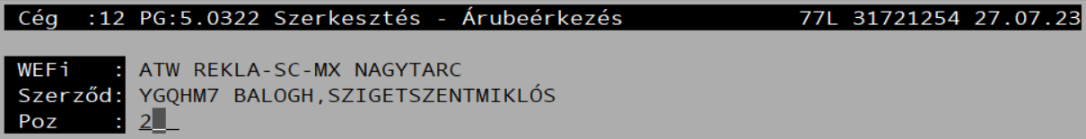
WE-menny: 1
Tárhely: FLK-ATW
WE-Dat: Aznapi
WE: 0
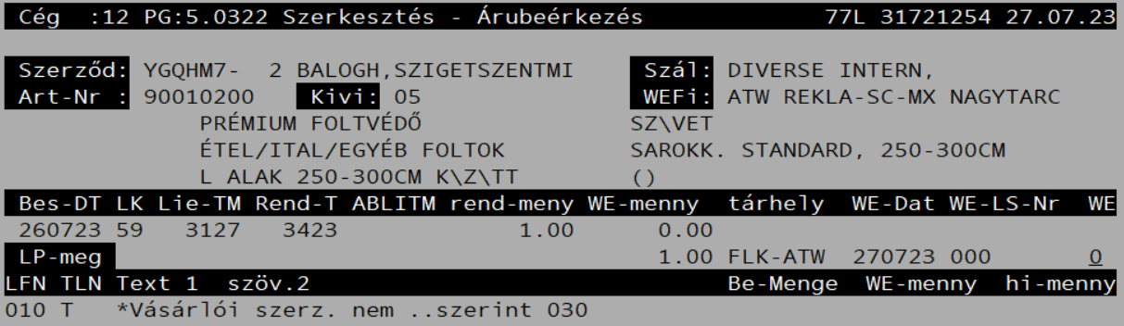
A pozíciók ezt követően ATW-re kerültek.
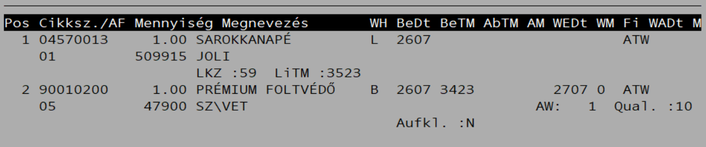
Elvégezhető a prémium foltvédelem felhordása:
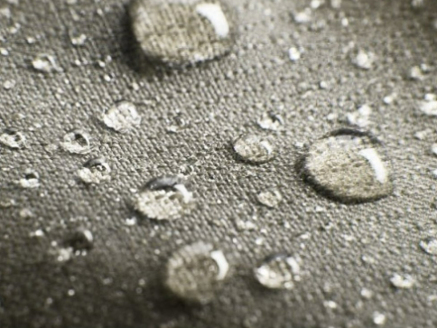
A száradás a hőmérséklettől és a páratartalomtól függően 1-2 napot vesz igénybe. A becsomagolást követően el kell végezni a lekezelt termékek visszatárolását Wamas raktárba (UX-QH) a megfelelő IWB-k megírásával.
5.0313 2-es pont:
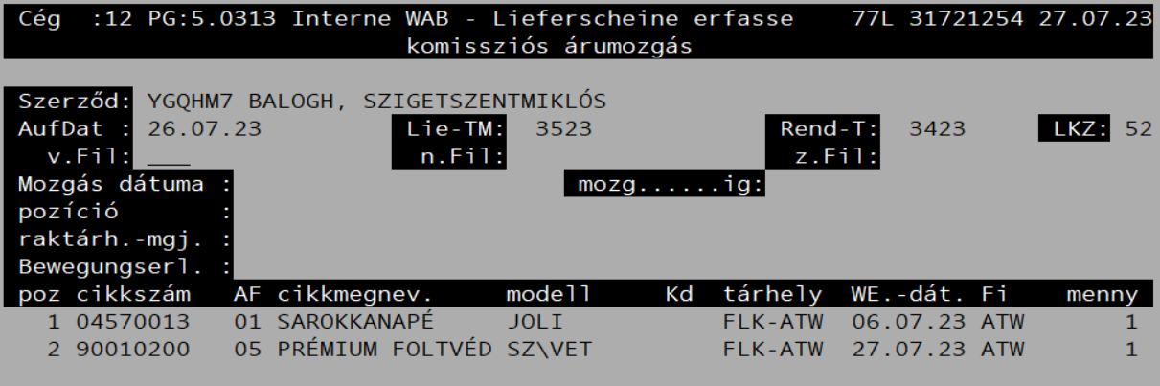
Nem csak a lekezelt bútort de a prémium foltvédelmet is vissza kell tárolni, vagy is ebben az esetben mind a két pozíciót szükséges IWB-be foglalni.
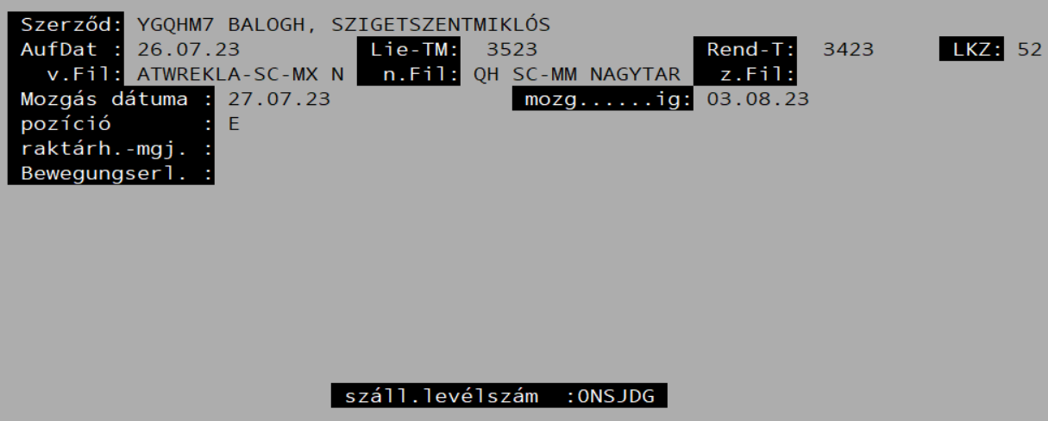
Az IWB-t ezt követően visszaigazoljuk Wamasban (Bewegungen-Wareneingang).
A „Filterdaten“ fül alatt a „WE-Avisonummer” rubrikába beírjuk az IWB számát UL0NSJDG
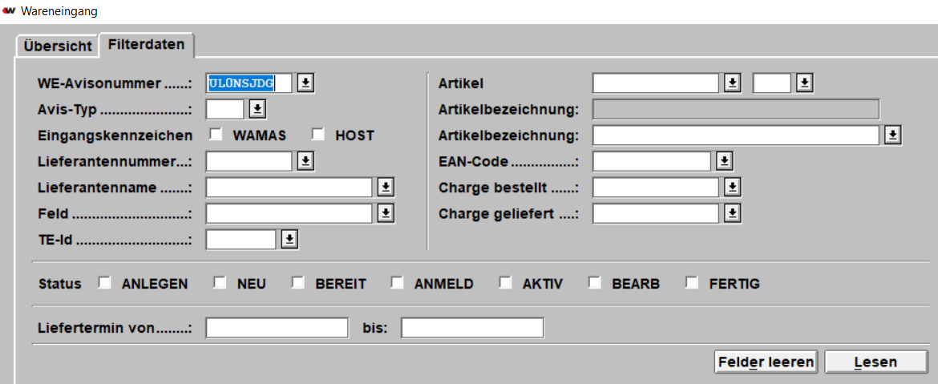

FONTOS!!
A prémium foltvédelmet minden esetben azzal a termékkel kell egy TE számra beérkeztetni, amelyre eladásra került!
Beérkeztetés alkalmával ellenőrízni, hogy a rezerválási szám rubrikában automatikusan rögzítésre kerül-e a szerződés száma és pozíciója!
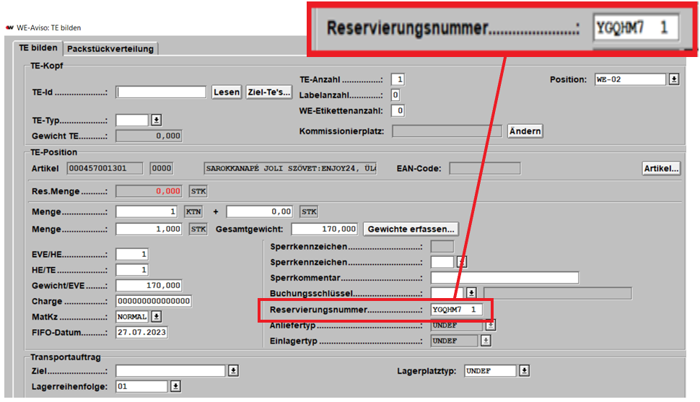
A beérkeztetést követően a bútor visszakerül tárhelyre.

